ВТОРНИК, 14 апреля

1***.***Познавательно-исследовательская деятельность. Ознакомление с окружающим миром

***.Мой город-Екатеринбург.***

***Достопримечательности города Екатеринбурга***

Цель: формировать знания детей о родном городе.

Задачи: продолжать знакомить детей с достопримечательностями родного города, его историческим прошлым и настоящим;

* побуждать детей к стремлению учиться, так, чтобы прославить свой город;
* воспитывать гражданско-патриотические чувства к родному городу.

Ход занятия:

*Воспитатель*: Ребята, у каждого человека есть своя маленькая Родина – это город, в котором он родился. Как называется наша маленькая Родина?

*Дети*: Екатеринбург

*Воспитатель*: О нашем городе есть стихи, мы сейчас послушаем

*Ребенок:*

Есть город на Урале,

Которым мы гордимся,

А кто здесь побывает,

Тот сможет нас понять.

Его ведь называют уж третьею столицей!

Растет и хорошеет он. Века ему стоять!

И пусть пройдут столетия… Другие поколения

Надежно эстафету свою передадут!

Будь, город наш, опорой

Урала и России,

Расти и развивайся, Град Екатеринбург!

*Воспитатель*: Ребята, а что интересного есть в нашем городе? Чем мы можем полюбоваться?

Ответы детей.

*Воспитатель:* Я предлагаю вам совершить экскурсию по нашему городу, посмотреть его достопримечательности.

*Дети*: давайте.

*Воспитатель:* А на чем мы с вами можем поехать?

*Дети*: мы можем поехать на автобусе, на машине.

*Воспитатель*: Давайте мы поедем на автобусе. А я у вас буду экскурсоводом. Ребята кто такой экскурсовод?

*Дети:* Человек, который рассказывает об истории и достопримечательностях города.

*Воспитатель*: Да, правильно! Вот наша первая остановка. Выходим из автобуса. Скажите, какая это остановка?

*Дети*: наша остановка - цирк.

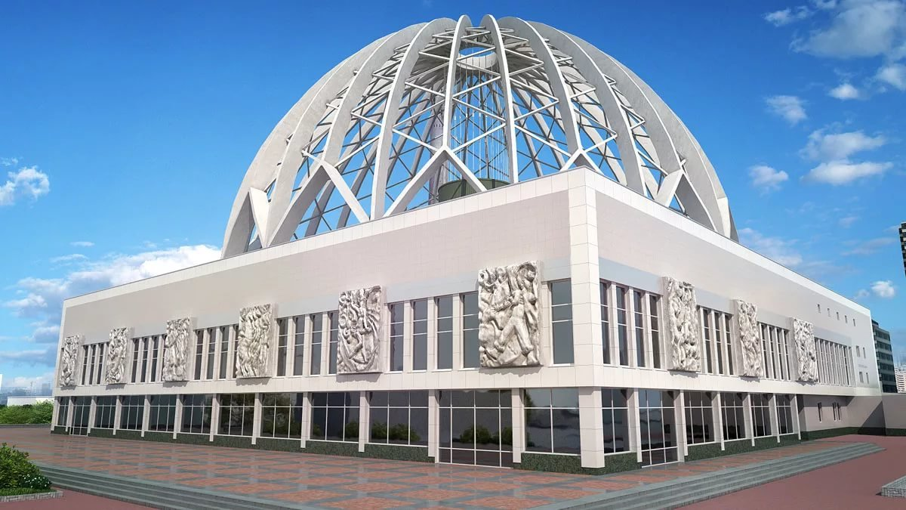

*Воспитатель*: Давайте послушаем стихотворение о нашем цирке.

*Ребенок*: В цирке широкие двери,

Арена, огни, клоуны,

И прыгают люди, как звери,

А звери, как люди умны.

*Воспитатель*: Наш цирк  расположен в живописном месте города Екатеринбурга – на берегу реки Исеть. Открыт 1 февраля 1980 года. По своей конструкции здания считается одним из лучших в Европе и приспособлен для самых сложных постановок, а его интерьер отделан уральским камнем. Более 20 млн. зрителей посетили цирк за время его существования. Цирк носит имя нашего земляка, Народного артиста СССР, талантливого дрессировщика Валентина Филатова.

А сейчас мы с вами станем настоящими циркачами

*Физкультминутка*

Раз, два, три, четыре —       *Руки в стороны и с силой к*

Буду всех сильнее в мире,  *плечам.*

Буду в цирке выступать.       *Изобразить движения клоу-*

Бегемота поднимать.            *на, бегемота, обезьянки и др.*

*Воспитатель*: Хорошо. Садимся в автобус едем дальше. Следующая остановка – театр. А вот какой угадайте:

Во всех театрах артисты выступают,

А в этом театре куклы играют

Очень большие и все как живые (кукольный)

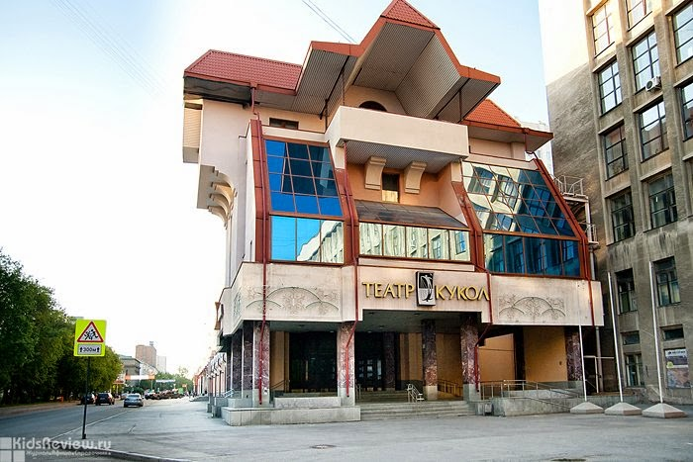

*Воспитатель:* Да, мы приехали к кукольному театру. Театр кукол был основан в Свердловске [6 ноября](http://ru.wikipedia.org/wiki/6_%D0%BD%D0%BE%D1%8F%D0%B1%D1%80%D1%8F) [1932 года](http://ru.wikipedia.org/wiki/1932_%D0%B3%D0%BE%D0%B4) на базе [Свердловского ТЮЗа](http://ru.wikipedia.org/wiki/%D0%95%D0%BA%D0%B0%D1%82%D0%B5%D1%80%D0%B8%D0%BD%D0%B1%D1%83%D1%80%D0%B3%D1%81%D0%BA%D0%B8%D0%B9_%D1%82%D0%B5%D0%B0%D1%82%D1%80_%D1%8E%D0%BD%D0%BE%D0%B3%D0%BE_%D0%B7%D1%80%D0%B8%D1%82%D0%B5%D0%BB%D1%8F). В [1953 году](http://ru.wikipedia.org/wiki/1953_%D0%B3%D0%BE%D0%B4) кукольный театр переехал в небольшое одноэтажное здание на [проспекте Ленина](http://ru.wikipedia.org/wiki/%D0%9F%D1%80%D0%BE%D1%81%D0%BF%D0%B5%D0%BA%D1%82_%D0%9B%D0%B5%D0%BD%D0%B8%D0%BD%D0%B0_(%D0%95%D0%BA%D0%B0%D1%82%D0%B5%D1%80%D0%B8%D0%BD%D0%B1%D1%83%D1%80%D0%B3)), 15.

В [1964 году](http://ru.wikipedia.org/wiki/1964_%D0%B3%D0%BE%D0%B4) театр получил постоянное помещение на улице Мамина-Сибиряка, 143, оснащенное специальной техникой. Это было первое здание в СССР, построенное специально для театра кукол (архитекторы П. Деминцев и Ф. Тансиса). 21 августа [2004 года](http://ru.wikipedia.org/wiki/2004_%D0%B3%D0%BE%D0%B4) в Театре кукол открыт Музей театральной куклы «Петрушкин дом»

*Воспитатель:* Посмотрели, давайте поедем дальше. Вот мы приехали к следующей остановке, и это остановка….?

*Дети*: Эта остановка – музей изобразительных искусств.

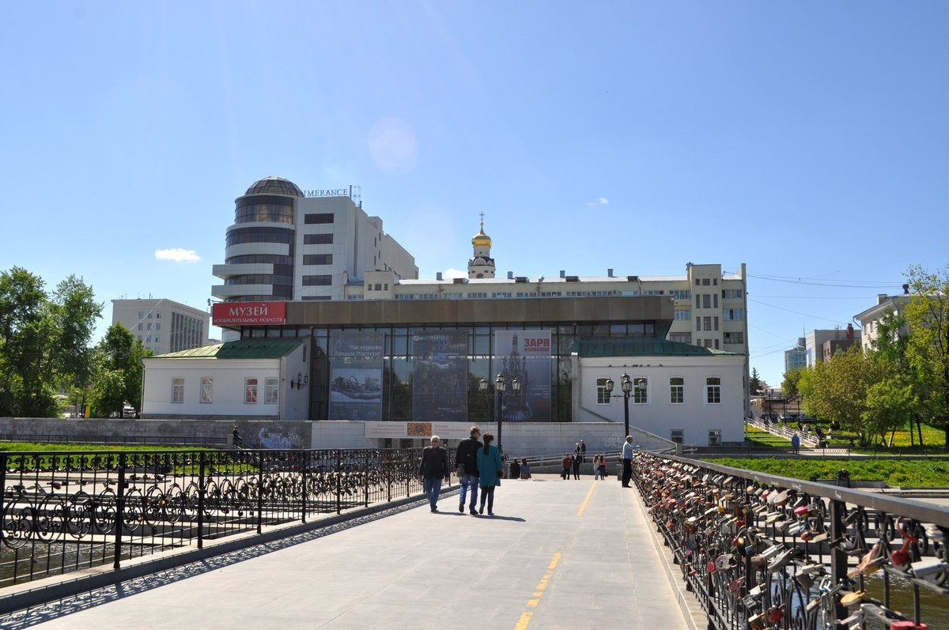

*Воспитатель*: Да мы приехали к музею изобразительных искусств. Екатеринбургский музей изобразительных искусств, один из самых значительных художественных музеев Урала, был образован в 1936 году. Основа музейного собрания была заложена поступлениями из Свердловского краеведческого музея, который, в свою очередь, получил их, в значительной части, из художественного отдела Уральского общества любителей естествознания (УОЛЕ). В дальнейшем коллекции музея пополнялись передачами произведений из Государственного Эрмитажа, Третьяковской галереи, Государственного музея изобразительных искусств им. А.С. Пушкина, поступлениями от коллекционеров, из Государственного музейного фонда и столичных закупочных комиссий.    Сегодня музей - крупный культурный центр, ведущий широкую экспозиционно-выставочную, просветительскую, научно-исследовательскую и собирательскую деятельность. Он является основной методической базой для художественных учебных заведений Среднего Урала. Екатеринбургский музей обладает крупнейшей в России коллекцией каслинского чугунного художественного литья, центром которого является Каслинский чугунный павильон, созданный по проекту петербургского архитектора Е.Е. Баумгартена для Всемирной парижской выставки 1900 года.

*Воспитатель*: Посмотрели, поехали дальше. Вот мы и приехали. Кто скажет, какая у нас остановка?

*Дети:* мы приехали в музей Бажова.

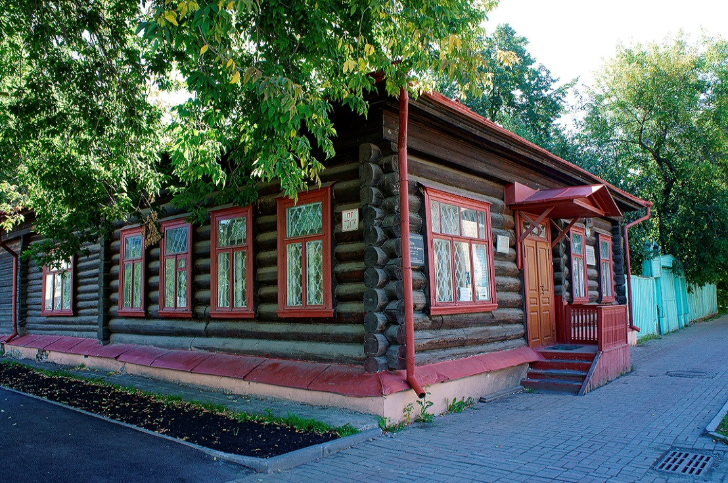

*Воспитатель*: Да, правильно мы приехали к музею Павла Петровича Бажова. Музей расположен в собственном доме Бажова, который выстроил сам писатель. Дому более ста лет, музейная экспозиция была открыта для посетителей 40 лет назад. Музей уникален тем, что в доме все осталось как при жизни хозяина. Библиотека Бажова насчитывает около 2000 экземпляров, многие книги с автографами писателей, которых Бажов хорошо знал и был с ними дружен. Возле дома разбит сад - это сохраненный сад Бажова, под липами, яблонями и сиренью в этом саду стол, где часто писатель принимал своих гостей. Сохранены и дворовые постройки (завозня). Именно в этом доме была создана самая известная книга сказов писателя "Малахитовая шкатулка".

*Воспитатель:* поедем дальше? А как вы считаете, какая следующая остановка? Обелиск на границе Европы и Азии

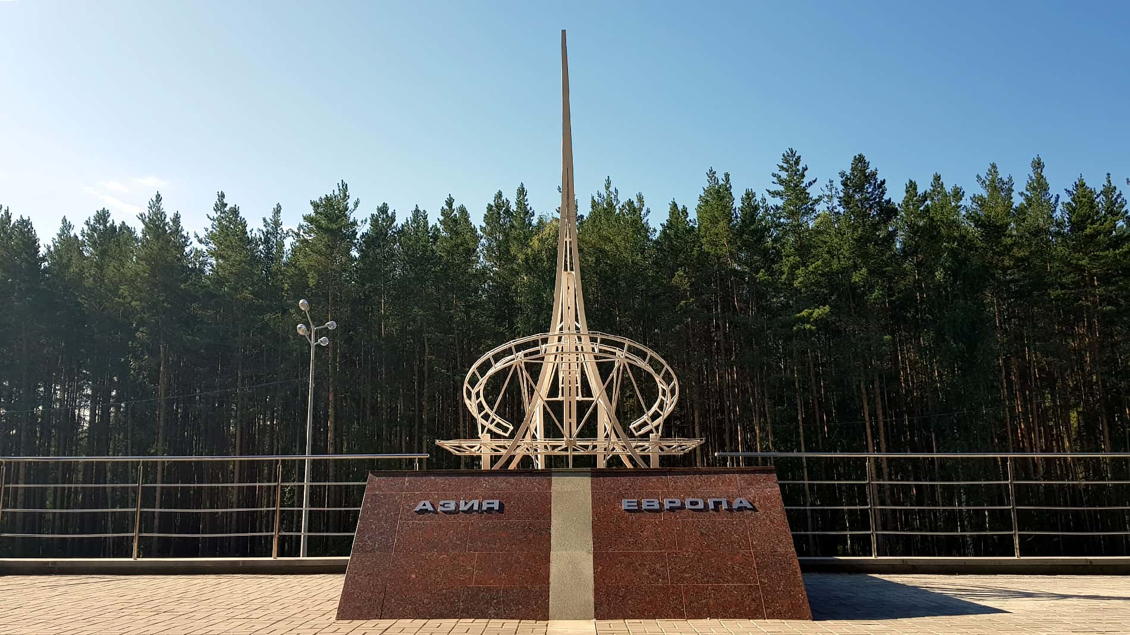

Уральские горы протянулись с севера на юг на многие тысячи километров, разделив собою две части света — Европу и Азию. И на всем их протяжении стоят пограничные столбы, установленные людьми с целью подчеркнуть исключительность этих мест. Каждый из них сооружался в честь какого-либо события, и каждый имеет свою историю. Но об этом мы с вам узнаем в следующий раз, а сейчас нам пора возвращаться в детский сад.

*Воспитатель*: Ну, вот ребята, мы с вами закончили нашу экскурсию. Ну как вам понравилась наша экскурсия.

*Дети:* Да понравилась. Где мы с вами были?

*Дети:* Мы сегодня были в цирке, кукольном театре, музее изобразительных искусств, музее П.П. Бажова, на границе Европы и Азии.

*Воспитатель*: ребята наш город Екатеринбург – это наша малая Родина, самое родное место на земле. Мы с вами жители родного города. Именно от нас зависит, каким будет наш город в будущем. А теперь нам пора возвращаться в детский сад и по дороге предлагаю послушать вам песню о Екатеринбурге.

Вот такой наш замечательный город.

А сейчас мы с вами нарисуем достопримечательности нашего города.

РЕБЁНОК РИСУЕТ ДОСТОПРИМЕЧАТЕЛЬНОСТЬ, КОТОРАЯ ЕМУ ПОНРАВИЛАСЬ (предложите цирк или зоопарк)

*Воспитатель:* Ребята, какие вы молодцы. А в следующий раз мы с вами продолжим путешествие по Екатеринбургу и узнаем еще много интересного о родном городе.

2.Фомирование элементарных математических представлений.

Выполнение заданий на листах, которые прикреплены, если есть возможность!!

